УВАЖАЕМЫЕ СОБСТВЕННИКИ ЖИЛЬЯ!  С 1 сентября 2022 года  в силу вступает Постановление Правительства РФ от 03.02.2022 N 92  "О внесении изменений в некоторые акты Правительства РФ  по вопросам предоставления коммунальных услуг  и содержания общего имущества в многоквартирном доме",  которое предусматривает изменение порядка расчетов:  перерасчет размера платы жителей на СОИМД в течение 1 квартала 2023 г.  исходя из показаний ОДПУ за 2022 год.  Пример расчетов 2021 г. по среднему потреблению электроэнергии на квартиру:  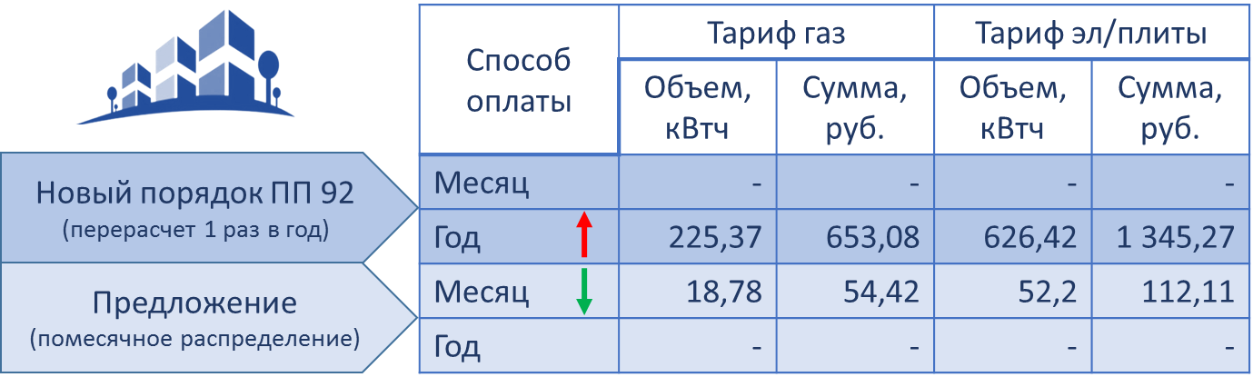  Решение о схеме расчетов будет закреплено в протоколе общего собрания жильцов  _____________________________________________________________________ | УВАЖАЕМЫЕ СОБСТВЕННИКИ ЖИЛЬЯ!  С 1 сентября 2022 года  в силу вступает Постановление Правительства РФ от 03.02.2022 N 92  "О внесении изменений в некоторые акты Правительства РФ  по вопросам предоставления коммунальных услуг  и содержания общего имущества в многоквартирном доме",  которое предусматривает изменение порядка расчетов:  перерасчет размера платы жителей на СОИМД в течение 1 квартала 2023 г.  исходя из показаний ОДПУ за 2022 год.  Пример расчетов 2021 г. по среднему потреблению электроэнергии на квартиру:  Решение о схеме расчетов будет закреплено в протоколе общего собрания жильцов  _____________________________________________________________________
УВАЖАЕМЫЕ СОБСТВЕННИКИ ЖИЛЬЯ!  С 1 сентября 2022 года  в силу вступает Постановление Правительства РФ от 03.02.2022 N 92  "О внесении изменений в некоторые акты Правительства РФ  по вопросам предоставления коммунальных услуг  и содержания общего имущества в многоквартирном доме",  которое предусматривает изменение порядка расчетов:  перерасчет размера платы жителей на СОИМД в течение 1 квартала 2023 г.  исходя из показаний ОДПУ за 2022 год.  Пример расчетов 2021 г. по среднему потреблению электроэнергии на квартиру:  Решение о схеме расчетов будет закреплено в протоколе общего собрания жильцов  _____________________________________________________________________ | УВАЖАЕМЫЕ СОБСТВЕННИКИ ЖИЛЬЯ!  С 1 сентября 2022 года  в силу вступает Постановление Правительства РФ от 03.02.2022 N 92  "О внесении изменений в некоторые акты Правительства РФ  по вопросам предоставления коммунальных услуг  и содержания общего имущества в многоквартирном доме",  которое предусматривает изменение порядка расчетов:  перерасчет размера платы жителей на СОИМД в течение 1 квартала 2023 г.  исходя из показаний ОДПУ за 2022 год.  Пример расчетов 2021 г. по среднему потреблению электроэнергии на квартиру:  Решение о схеме расчетов будет закреплено в протоколе общего собрания жильцов  _____________________________________________________________________

